МИНИСТЕРСТВО ЦИФРОВОГО РАЗВИТИЯ СВЯЗИ И МАССОВЫХ КОММУНИКАЦИЙ
Ордена Трудового Красного Знамени
Федеральное государственное бюджетное образовательное учреждение высшего образования
«Московский технический университет связи и информатики»
Кафедра «Математическая кибернетика и информационные технологии»

Отчет по практической работе
по дисциплине «Введение в информационные технологии» на тему:
“Практическая работа с Git”

Выполнила: студент группы
БПИ2401 Буторов Иван

Москва
2025
- Цель работы.
Познакомиться с основными операциями работы с удаленными репозиториями в Git, включая клонирование, добавление удаленных репозиториев, отправку изменений и работу с ветками на удаленном репозитории.
- Ход работы.
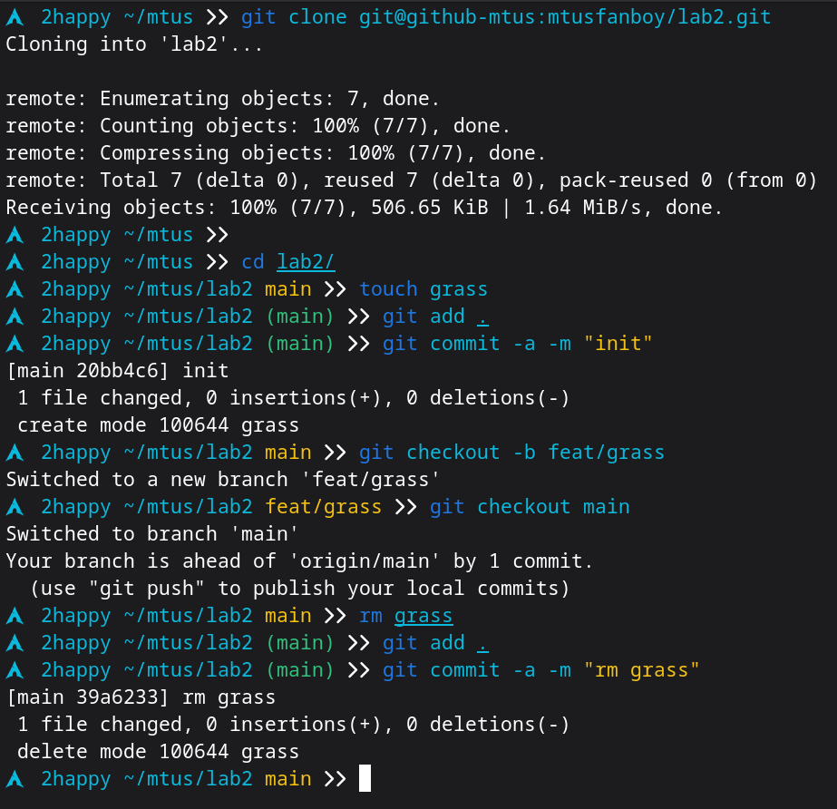
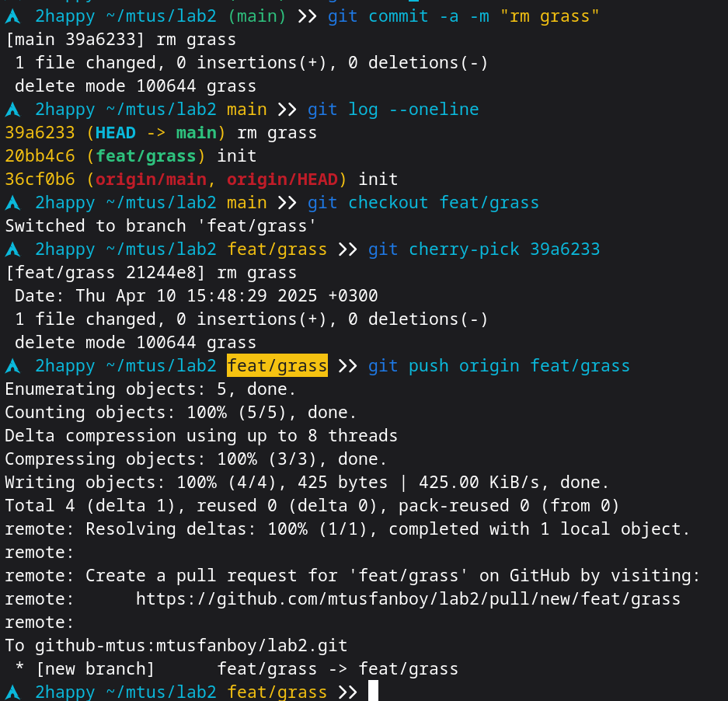
Вывод: я познакомилcя с основными операциями работы с удаленными репозиториями в Git, включая клонирование, добавление удаленных репозиториев, отправку изменений и работу с ветками на удаленном репозитории.

